**ОТЧЕТ**

**по научно-исследовательскому проекту**

**TANGRA (Tagged Neutrons and Gamma Rays)**

**«Разработка и развитие метода меченых нейтронов для определения элементной структуры вещества и изучения ядерных реакций»**

**за 2022-2023 гг.**

**Тема:** «Исследования взаимодействия нейтронов с ядрами и свойств нейтрона»

**Шифр темы:** 03-4-1128-2017/2022

**Руководитель проекта:** Копач Ю.Н.

**Координатор:** Русков И.Н.

В 2022 и начале 2023 года основные усилия коллаборации TANGRA были сосредоточены на подготовке и выполнении эксперимента по исследованию рассеяния нейтронов на ядрах углерода. Анализ данных предыдущего эксперимента показал принципиальную возможность выполнения измерений угловых распределений упруго -и неупруго рассеянных нейтронов с использованием стандартной для проекта конфигурации установки.

Другими направлениями работ были:

1) разработка метода определения концентрации углерода в почвах

2) продолжение анализа накопленных ранее данных по выходам и угловым распределениям γ-квантов, испускаемых в ходе нейтрон-ядерных реакций

3) развитие библиотеки TalysLib для упрощения доступа к экспериментальным и оцененным данным, а также результатам теоретического расчета параметров ядерных реакций.

Источником нейтронов, использующимся в экспериментах коллаборации TANGRA, является нейтронный генератор ИНГ-27 непрерывного действия, серийно производимый во Всероссийском научно-исследовательский институте автоматики им. Н.Л. Духова (ФГУП «ВНИИА»). Основным элементом конструкции нейтронного генератора является отпаянная необслуживаемая нейтронная трубка, представляющая из себя компактный ускоритель дейтронов, мишень, состоящую из гидрида титана, обогащенную тритием и α-детектор, совмещенные в одном герметичном металло-стеклянном или металло-керамическом корпусе. Генерация нейтронов происходит в результате реакции слияния дейтронов и тритонов, из-за чего происходит излучение нейтронов и α-частиц. Регистрация α-частиц позиционно-чувствительным детектором позволяет оценить направление излучения нейтрона, получить временную привязку к моменту его рождения, то есть, «пометить» его.

***1. Измерение угловых распределений рассеянных нейтронов на углероде***

В 2021 году впервые в рамках проекта TANGRA был проведен эксперимент по измерению угловых распределений упруго и неупруго рассеянных нейтронов. Схема экспериментальной установки показана на Рис. 5. В качестве мишени использовался наборный блок из графитовых пластин размером 44 × 44 × 2 см. Большая площадь образца была продиктована желанием использовать все меченые пучки нейтронов при размещении мишени на расстоянии 50 см от генератора. Время измерения составило 22.6 часов. Также было проведено измерение без образца в течение 8 часов.

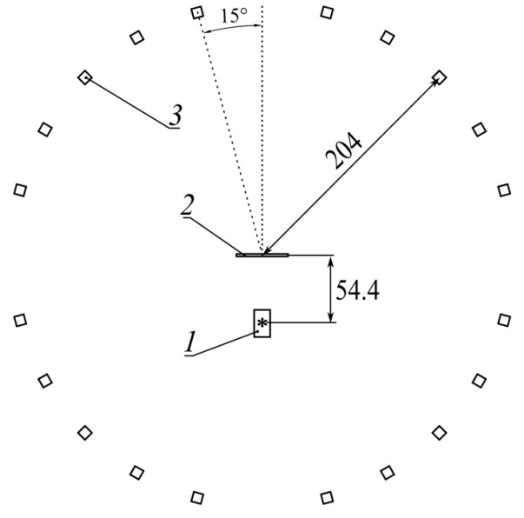

*Рис. 5. Схема установки TANGRA для измерения углового распределения нейтронов. 1 – генератор нейтронов ИНГ-27 (звёздочкой отмечена тритиевая мишень), 2 – образец из углерода, 3 – детектор нейтронов. Расстояния указаны в см.*

Были построены времяпролётные гистограммы, показывающие зависимость числа зарегистрированных событий Nt от разности времён срабатывания детектора нейтронов td и X-стрипа α-детектора tx для каждой комбинации пикселя α-детектора и детектора нейтронов. Для временной калибровки использовался пик, соответствующий γ-излучению, исходящему от корпуса генератора. Так как X-стрипы били в мишень под разными углами, каждый полученный спектр соответствовал своему углу рассеяния нейтронов θ в системе центра масс продуктов реакции, где 9º ≤ θ ≤ 171º.

Для устранения эффектов, не связанных со взаимодействием частиц с облучаемым образцом, было произведено вычитание нормированных данных, полученных в измерениях без образца. Примеры итоговых времяпролётных гистограмм показаны на рис. 6. Для пиков упругого рассеяния и рассеяния на первое возбуждённое состояние были определены площади, равные числу нейтронов, рассеянных в соответствующем процессе под определённым углом. Полученную зависимость числа нейтронов от угла рассеяния можно назвать угловым распределением. Несмотря на то, что в спектре присутствуют пики более высоких по энергии состояний 12C, точное определение их площадей не может быть произведено для всего диапазона доступных углов, из-за недостаточного числа событий.

Для преодоления недостатков данного эксперимента нами в настоящий момент ведутся аналогичные измерения. Главные отличия выполняемой сейчас экспериментальной работы следующие:

1) Используется более мощный нейтронный генератор с интенсивностью нейтронного потока около 108 н/с и α-детектором на 256 пикселей.

2) Измерения с образцом и без образца имеют одинаковую продолжительность

3) Планируется накопить ~в 50 раз больше событий.

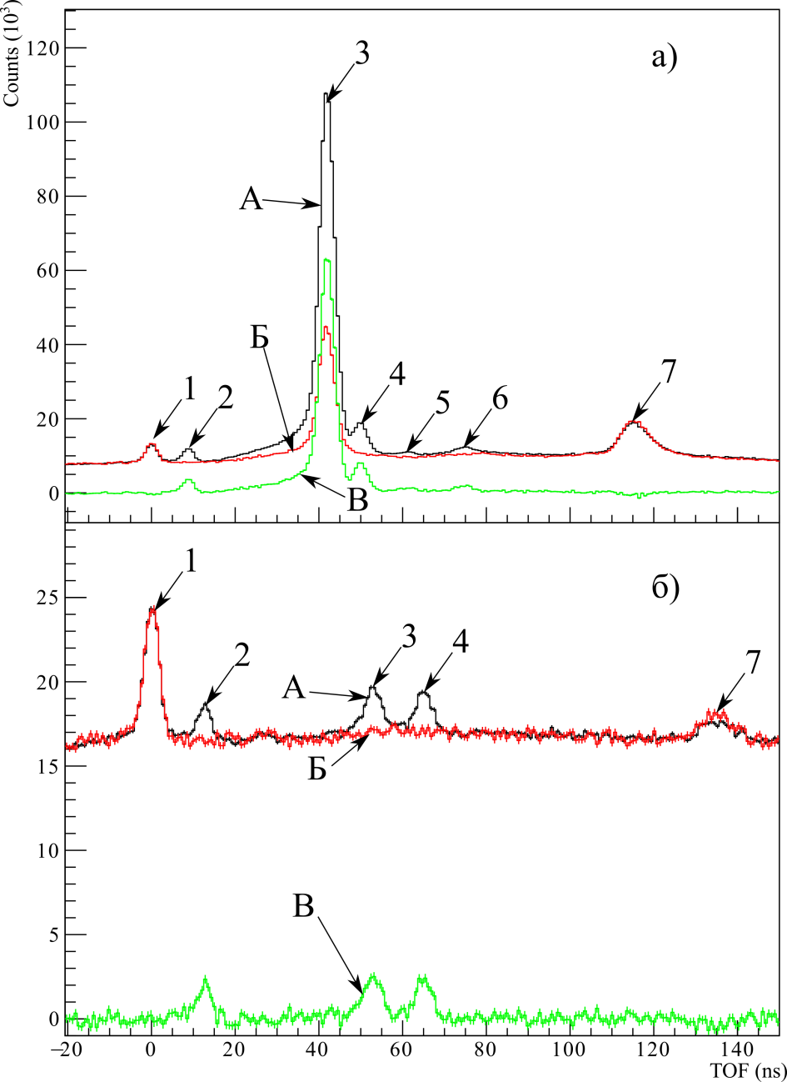

*Рис. 6. Времяпролетные спектры, полученные для θ = 36 а), θ = 170 б). 1 – пик γ-квантов от корпус нейтронного генератора, 2 – пик γ-квантов от образца, 3 – пик упруго рассеянных нейтронов, 4, 5, 6 – пики нейтронов, рассеянных на первое, второе и третье возбуждённое состояние 12C, соответственно, 7 – пик γ-квантов от задней стенка. А – измерение с образца (12С), Б – измерение без образца и В – разность.*

***2. Определение выходов и угловых распределений вылета γ-квантов в реакциях нейтронов с энергией 14,1 МэВ с различными ядрами.***

Для изучения характеристик γ-излучения в реакциях под действием нейтронов с энергией 14,1 МэВ с ядрами в рамках проекта TANGRA было создано несколько конфигураций экспериментальной установки. Базовая часть установки TANGRA включает в себя портативный генератор ИНГ-27 меченых нейтронов с энергией 14.1 МэВ, коллиматор и профилометр пучка быстрых нейтронов. Различные варианты детектирующих систем включают в себя линейку детекторов с возможностью расположить их в кольцевой геометрии (“Ромашка”, “Ромаша”), детектирующую систему на основе HPGe и систему сбора и анализа данных (DAQ). В работах, проводимых в 2020-2022 гг., использовались детектирующие системы “Ромаша” и “HРGe”.

В качестве источника меченых нейтронов использовался портативный нейтронный генератор ИНГ-27, работающий в непрерывном режиме, в котором происходит ускорение дейтронов до энергий 80–100 кэВ и их фокусировка на тритиевой мишени. Портативный нейтронный генератор ИНГ-27 производства ФГУП “ВНИИА” имеет встроенный 64-канальный кремниевый α-детектор, разделенный на 8 стрипов как в горизонтальном, так и вертикальном направлении, благодаря чему фактически формируется 64 пучка меченых нейтронов с энергией 14.1 МэВ. Максимальная интенсивность потока нейтронов в 4π-геометрии, создаваемого генератором, может составлять 5 × 107 с−1.

Установка проекта “TANGRA” на основе спектрометра “Ромаша” (рис. 1) состоит из 18 сцинтилляционных γ-детекторов на основе кристаллов BGO диаметром 76 мм и толщиной 65 мм. Детекторы γ-квантов расположены в горизонтальной плоскости по окружности радиусом 750 мм с шагом по углу 14°. В данной конфигурации отсутствует дополнительная пассивная коллимация нейтронного пучка, падающего на мишень, что позволяет сократить расстояние от источника нейтронов до исследуемого образца до 125 мм.

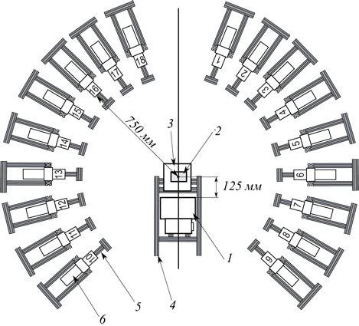

*Рис. 1. Схема экспериментальной установки “Ромаша”: 1 – нейтронный генератор ИНГ-27, 2 – мишень,3 – держатель мишени, 4 – алюминиевая рама установки, 5 – подставки для детекторов γ-излучения, 6 – детекторы γ-излучения, пронумерованные от 1 до 18.*

Установка “HРGe” (рис. 2) представляет собой γ-детектор на основе кристалла из сверхчистого германия (HРGe) диаметром 57.5 мм и толщиной 66.6 мм. Детектор располагается на минимально возможном расстоянии от образца, исключающем попадание прямых меченых нейтронов в детектор. Для уменьшения фона от прямых нейтронов и защиты детектора от повреждения быстрыми нейтронами используется свинцовый коллиматор.

Мишени помещались в прямоугольный алюминиевый контейнер высотой 14 см. Горизонтальные размеры контейнера определялись таким образом, чтобы поглощение и рассеяние γ-квантов и нейтронов в мишени вносили в наблюдаемую анизотропию излучения γ-квантов искажение, не превышающее 20%. Для расчетов коэффициентов поглощения и рассеяния в образце проводилось моделирование эксперимента с использованием программного пакета GEANT4 (GEometry And Tracking).

Образец располагался на легкой алюминиевой подставке. Для определения фоновой составляющей в γ-спектрах, обусловленной взаимодействием нейтронов с подставкой и другими конструкционными материалами, проводилось отдельное измерение без образца.

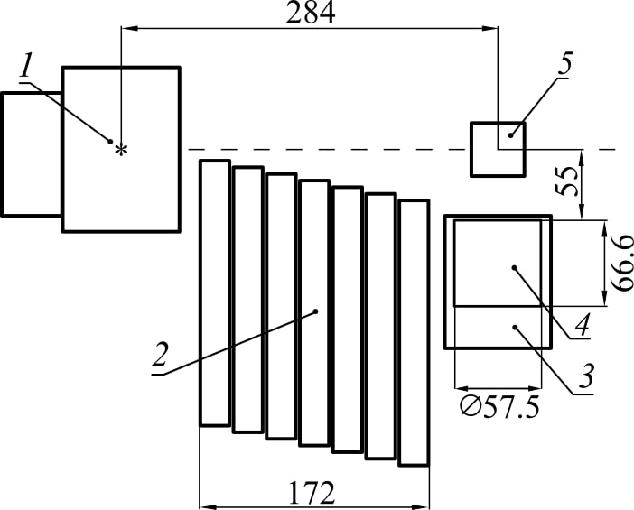

*Рис. 2. Схема экспериментальной установки с HPGe: 1 – нейтронный генератор ING-27, 2 – свинцовая защита, 3 – HPGe γ-детектор, 4 – образец.*

Все детекторы были прокалиброваны с помощью стандартных источников γ-излучения. Для сцинтилляционных детекторов BGO, у которых световыход и, соответственно, энергетическая калибровка не очень стабильны и зависят от температуры, загрузки и других внешних факторов, применялась дополнительная калибровка в реальном времени с использованием известных фоновых линий, регистрируемых при измерении с образцом.

Для сбора и предварительного анализа данных используется компьютер с оцифровщиком ADCM-32 на основе двух 16-канальных плат ADCM-16.

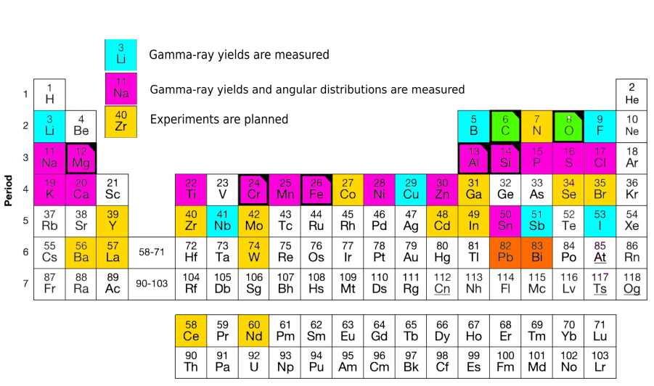

*Рис. 3. Образцы, для которых проведены измерения выходов и угловых распределений вылета γ-квантов в реакциях нейтронов с энергией 14,1 МэВ.*

На Рис. 3 приведены элементы, для которых были измерены выходы γ-квантов (помечены голубым цветом), выходы и угловые распределения γ-квантов (помечены красным цветом), а также элементы, для которых имеются в наличии образцы и планируется проведение экспериментов в новой конфигурации экспериментальной установки.

В качестве примера результатов по измерению выходов и угловых распределений γ-квантов, образующихся в реакциях нейтронов с энергией 14,1 МэВ, приведены результаты для фосфора. Фосфор является важным для жизнедеятельности растений элементом, и задача определения его концентрации в минералах, являющихся сырьем для производства удобрений, достаточно актуальна. Полученные нами результаты по выходам в сравнении с данными из компиляции [1] и модельными оценками, полученными с помощью кода TALYS, приведены в таблице 1.

|  |  |  |  |  |  |  |
| --- | --- | --- | --- | --- | --- | --- |
| Eγ (keV) | Reaction | JiP  (Ei,keV) | JjP  (Ej, keV) | Yγ, % | | |
| This work | TALYS | [1] |
| **752.2** | **31P(n,p)31Si** |  |  | **5.7(2.3)** | **4.6** |  |
| **983.0** | **31P(n,α)28Al** |  |  | **4.6(1.0)** | **6.4** |  |
| **1136.2** | **31P(n,n')31P** |  |  | **7.7(1.4)** | **2.2** |  |
| 1263.3*  1266.1* | 31P(n,d)30Si  31P(n,n')31P |  |  | 72.8(11.6) | 5.0  53.7 | 43.8(10.6) |
| **1694.9** | **31P(n,p)31Si** |  |  | **12.4(2.5)** | **8.6** |  |
| **1928.3** | **31P(n,n')31P** |  |  | **6.1(1.9)** | **3.9** |  |
| 2148.5 | 31P(n,n')31P |  |  | 17.6(3.5) | 16.3 | 14.6(3.3) |
| 2197.6 | 31P(n,n')31P |  |  | 6.0(1.2) | 2.9 |  |
| 2233.6*  2235.3*  2240.0* | 31P(n,n')31P  31P(n,d)30Si  31P(n,n')31P |  |  | 100 | 24.3  100  3.8 | 100 |
| **3658.3** | **31P(n,n')31P** |  |  | **13.8(3.3)** | **1.6** |  |

*Таблица 1. Параметры измеренных γ-переходов для магния. Звездочкой ”*”помечены неразрешенные γ-переходы. Энергии γ-квантов Eγ взяты из ENSDF. Измеренные выходы Yγ сравниваются с результатами расчетов в TALYS 1.9, и компиляцией [1]*.

В таблице синим цветом отмечены линии, показывающие сильное расхождение с другими работами, красным – с модельными расчетами TALYS, жирным шрифтом выделены γ-переходы, измеренные нами впервые.

Также нами впервые были измерены угловые распределения γ-квантов, испускаемых ядрами фосфора в ходе нейтрон-ядерных реакций для наиболее интенсивных переходов. Их графики представлены на рисунке 4, а коэффициенты аппроксимации полученных данных рядом полиномов Лежандра – в таблице 2.

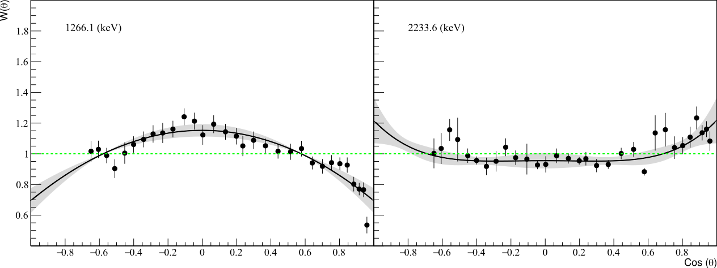

*Рис. 4. Угловые распределения γ-квантов от неупругого рассеяния нейтронов с энергией 14,1 МэВ на 31P. Черные точки соответствуют экспериментальным данным, черная линия-их аппроксимация, зеленая – угловое распределение из ENDF/B-8. Серой полосой обозначен доверительный интервал 2σ.*

Полученные нами параметры угловых распределений представлены в таблице 2

|  |  |  |  |  |  |
| --- | --- | --- | --- | --- | --- |
| Eγ (кэВ) | Реакция | JiP  (Ei, кэВ) | JjP  (Ej, кэВ) | α2 | α4 |
| 1263.3  1266.1 | 31P(n,d)30Si  31P(n,n')31P |  |  | -0.31± 0.02 | * |
| 2233.6  2235.3  2240.0 | 31P(n,n')31P  31P(n,d)30Si  31P(n,n')31P |  |  | 0.14 ± 0.02 | 0.07 ± 0.03 |

*Таблица 2. Параметры угловой анизотропии для наиболее интенсивных γ-переходов в ядрах-продуктах реакций 31P(n,xγ).*

Несмотря на значительный объем проделанной работы и большое количество выполненных как нами, так и другими научными коллективами, исследований свойств γ-излучения, имеющихся данных по сечениям рождения характеристических γ-квантов недостаточно для создания перспективной методики элементного анализа на быстрых нейтронах. В 2022 г. коллективом коллаборации TANGRA был сформирован проект, целью которого является построение базы данных сечений излучения γ-квантов в нейтрон-ядерных реакциях для последующего применения в фундаментальных и прикладных исследованиях. Планируемые исследования получили положительные отзывы экспертов РНФ, проект был поддержан Фондом (грант № 23-12-00239)

1. *Simakov S. P., Pavlik A., Vonach H. et al. Status of Experimental and Evaluated Discrete Gamma-Ray Production at En=14.5MeV/ International Atomic Energy Agency, Vienna, Austria. 1998.*
2. ***Определение концентрации углерода в почве с использованием метода меченых нейтронов***

Почвы являются одним из наиболее значимых резервуаров углерода и других биогенных элементов, а отслеживание их содержания, внутрипочвенной миграции и пространственного распределения является перспективным инструментом для мониторинга состояния окружающей среды.

Потребность в увеличении охвата мониторинга одновременно с повышением его точности и детализации в описании вариабельности запасов углерода в почвах формирует запрос на развитие инструментальной базы, обеспечивающей сокращение объема пробоподготовки, создание полевых/мобильных версий приборов/лабораторий, автоматизацию анализа.

Основанный на неупругом рассеянии нейтронов метод меченых нейтронов (ММН), наряду с методами инфракрасной спектроскопии и спектроскопией лазерного пробоя, является одним из перспективных проксимальных методов, обеспечивающим неинвазивный объемный анализ почвы. Для тестирования возможностей метода, в частности, для определения пределов чувствительности и точности метода были проведены тестовые измерения c прототипом установки для определения элементного состава почвы АГП-С. В его состав входили портативный нейтронный генератор ИНГ-27 со встроенным 9-пиксельным α-детектором, система из 6 γ-детекторов на основе кристаллов BGO, система сбора данных, блок питания детекторов и нейтронного генератора.

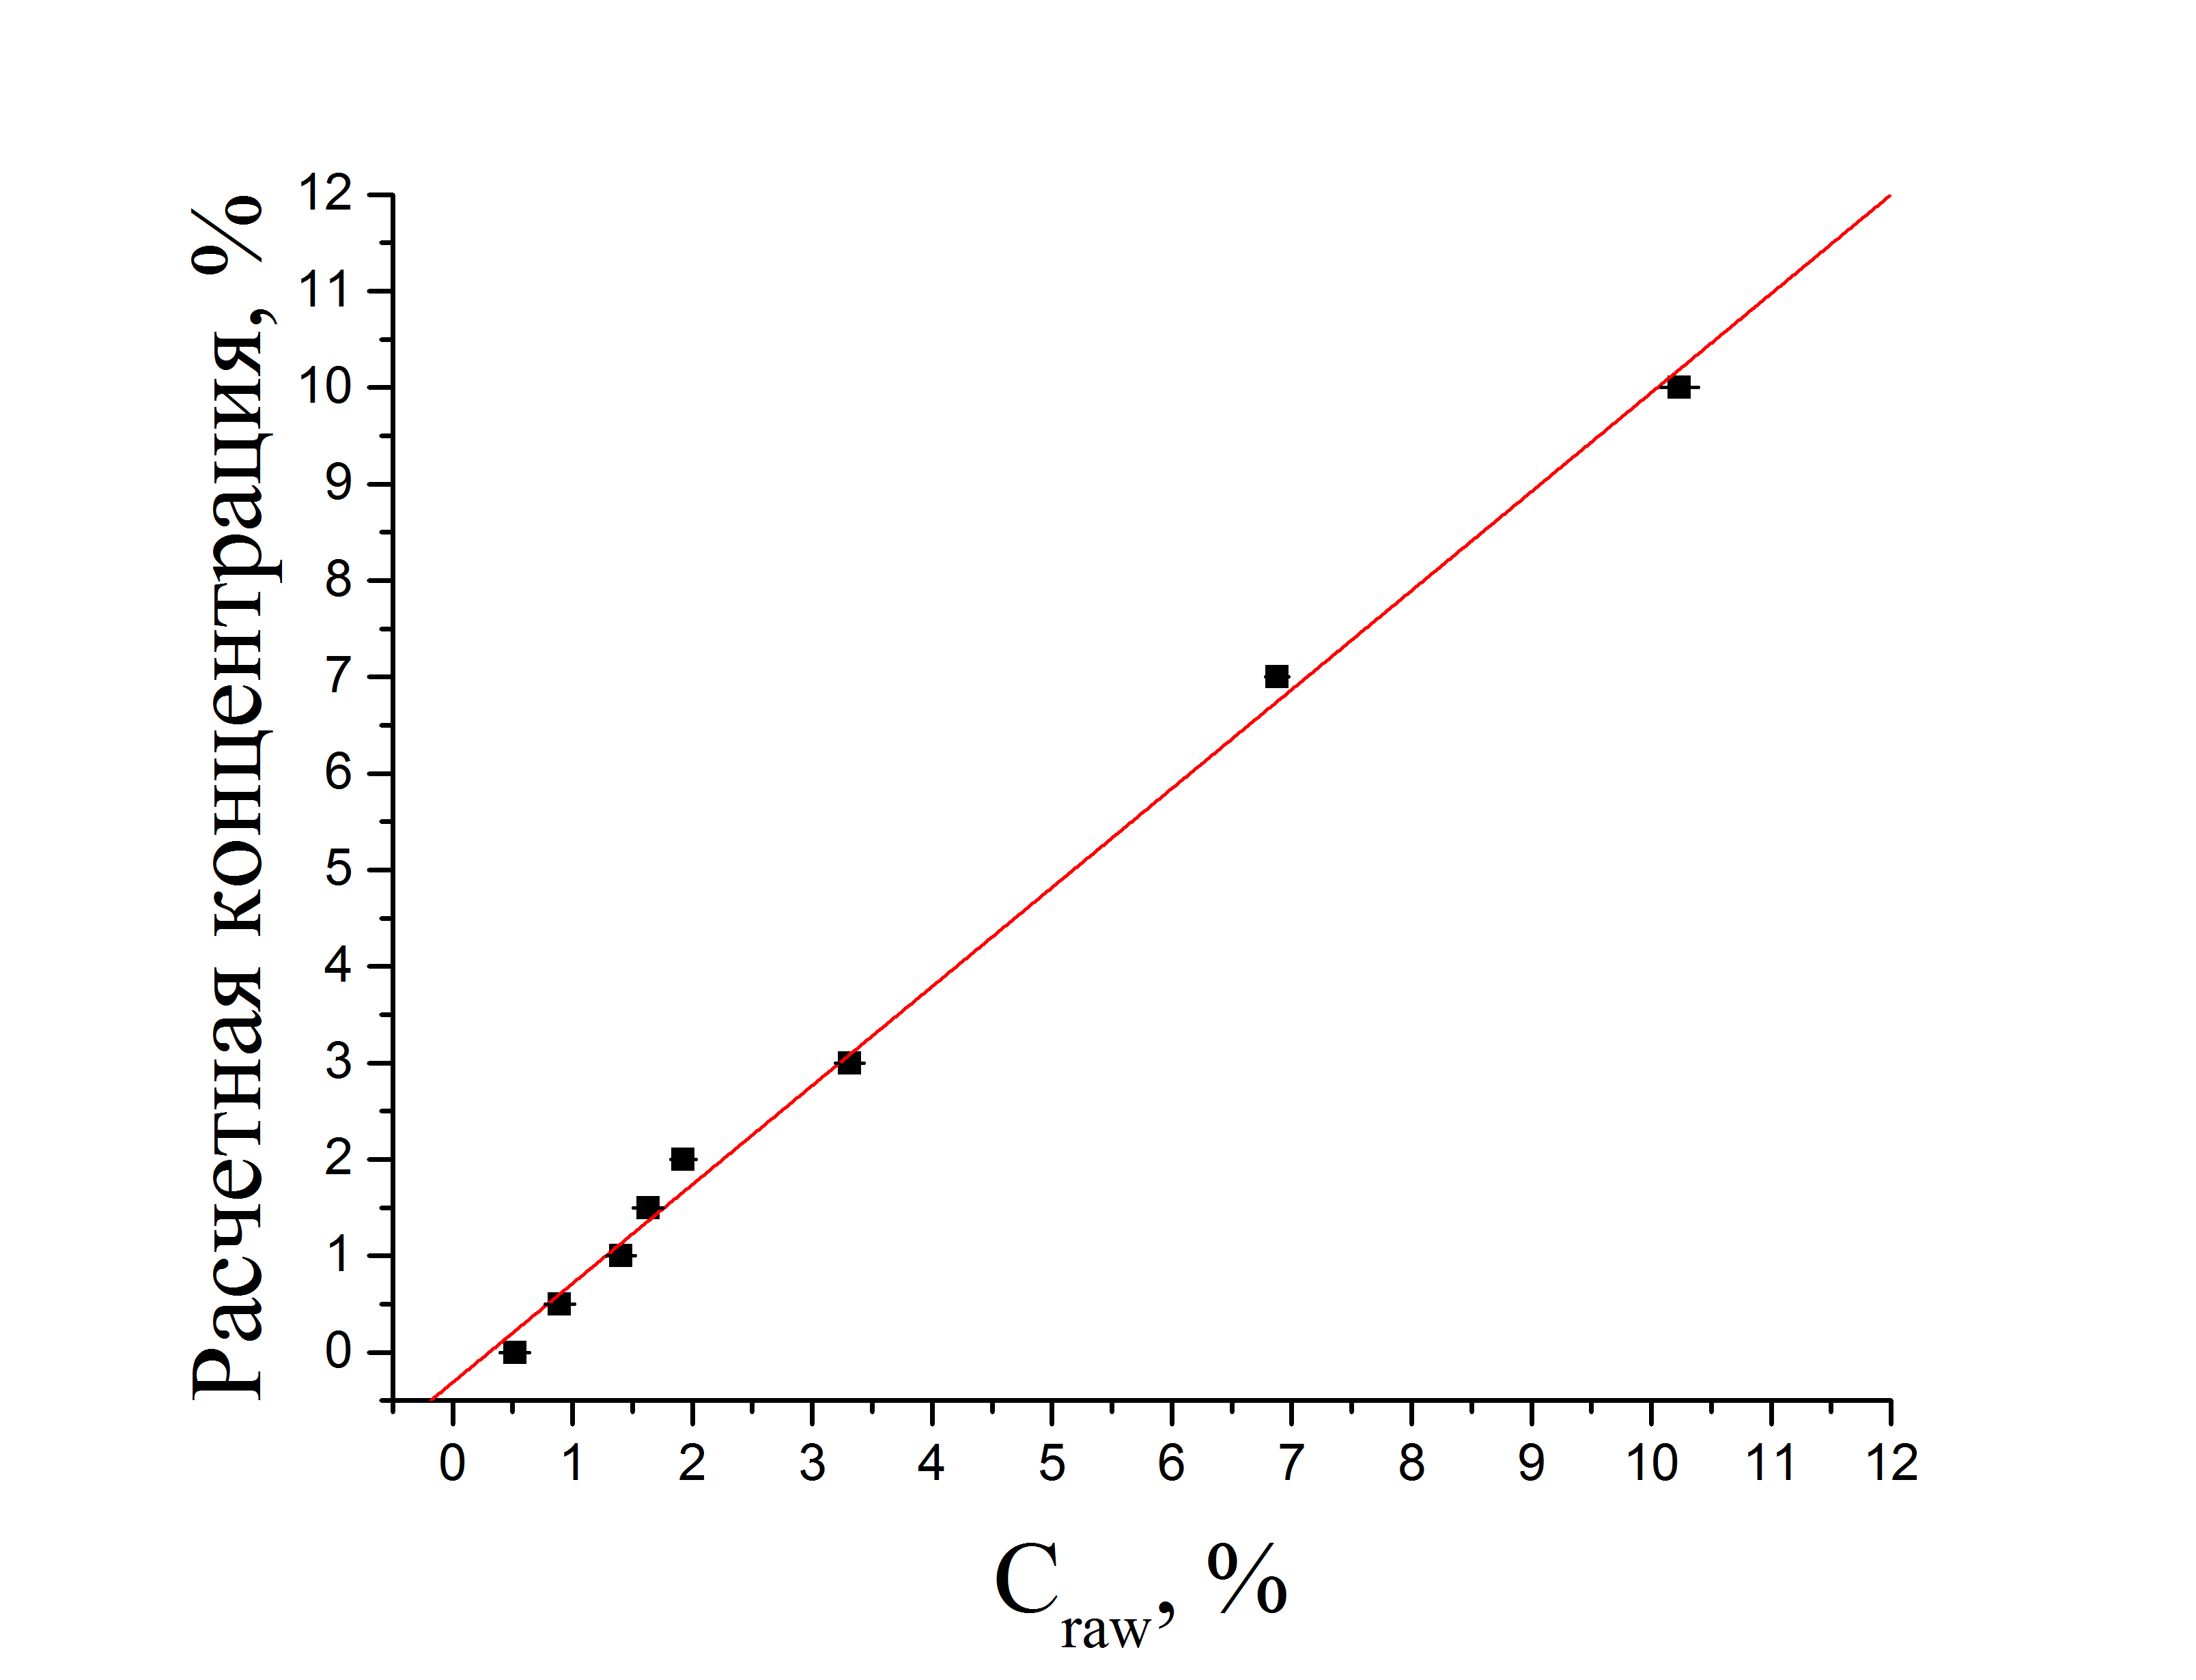

*Рис. 8 Результаты измерений градуировочных проб. По оси абсциcc отложены результаты измерений концентрации углерода установкой АГП-С, по оси ординат – расчетные значения. Красной линией показана градуировочная характеристика. Размер маркера больше значения ошибки измерения.*

Проводились измерения проб, составленных из силикатного песка, имитирующего почву, и сахарного песка, имитирующего углерод в почве, в различных пропорциях. Масса каждой пробы составляла 30 кг, содержание сахарного песка было подобрано таким образом, чтобы массовая доля углерода в пробе менялась от 0 до 10%. Измерения проводились в режиме 3х30 мин. В качестве результата бралось среднее по результатам обработки каждого из трех измерений. Таким образом, была получена градуировочная кривая, в определенном смысле характеризующая точность и чувствительность метода.

На Рис. 8 показаны результаты измерений градуировочных проб, а также градуировочная зависимость (красная линия). Полученные результаты хорошо аппроксимировались простой линейной функцией со следующими параметрами:

Y = (1,03±0,03) × Craw – (0,31±0,12) (3)

где Craw – результаты измерений установки АГП-С, Y – расчетные значения массовой концентрации углерода.

Разброс градуировочных данных (сходимость с расчетными значениями) характеризуется среднеквадратичным отклонением (СКО):

|  |  |
| --- | --- |
| $$σ_{r}=\sqrt{\frac{\sum_{i}{{\left(X_{i}-Y_{i}\right)}^{2}}}{n}}=0,2\text{\%}$$ | (4) |

где n – число градуировочных проб, X – значение массовой концентрации элемента, измеренное АГП-С для i-й пробы, Y – значение расчетной массовой концентрации элемента для i-й пробы.

Для определения возможностей аппаратуры была определена точность измерений в смысле повторяемости. Абсолютная погрешность повторных измерений массовой концентрации углерода в почве для уровней концентрации 1-3% составила в среднем 0,14%, кремния - 0,46%, кислорода – 0,55%. Сходимость с расчетными значениями составила σr0,2%.

Для проверки возможности определения распределения углерода по профилю почвы нами было выполнено моделирование экспериментальной установки методом Монте-Карло. Общий вид установки представлен на рисунке 5, *а)*, а модельный временной спектр α-γ совпадений, соответствующий реакциям неупругого рассеяния нейтронов на 12С, произошедшим на разных глубинах – на рисунке 5, *б)*. Разложение суммарного временного спектра на соответствующие компоненты позволяет определить концентрации углерода на различных глубинах, что продемонстрировано на рисунке 6 для случаев с постоянным (а) и изменяющимся (б) содержанием углерода.

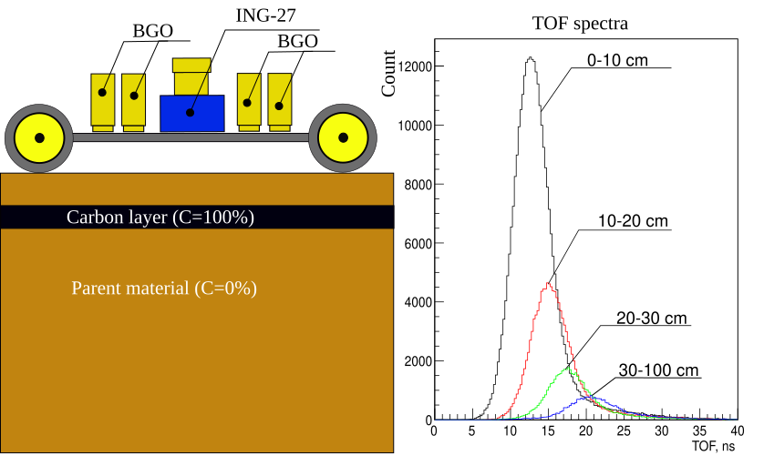

*а)*

*б)*

Рис. 5. Общий вид модели установки (а), компоненты временного спектра, соответствующие реакциям на разных глубинах (б).

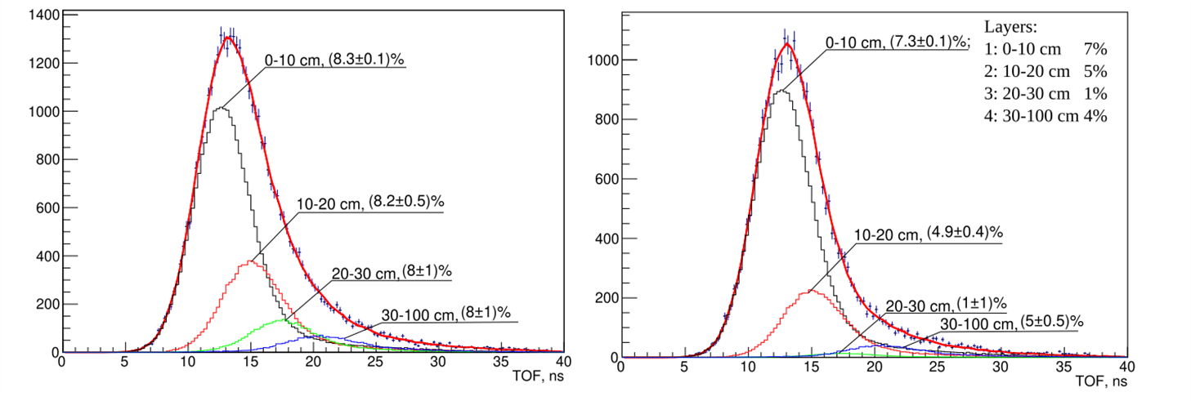

*б)*

*Рис. 6. Разложение суммарного временного спектра на компоненты, формируемые реакциями на разных глубинах для случаев с постоянной (а) и переменной (б) концентрациями углерода.*

Полученные нами результаты доложены на конференции «Ядро-2022», накопленный коллективом опыт пригодился при составлении заявки на грант РНФ №23-62-10027, получившей высокие оценки экспертного совета.

1. **Развитие библиотеки TalysLib**

Поиск и использование экспериментальных и оцененных ядерных данных является неотъемлемой частью работы физика-ядерщика. Для облегчения и ускорения этой деятельности достаточно давно уже были созданы базы как экспериментальных (EXFOR), так и оцененных (ENDF, BROND, ROSFOND и др) данных, содержащие большую часть доступных к настоящему моменту сведений о характеристиках ядерных реакций. Эти базы не лишены недостатков:

1) Устаревшие форматы представления данных затрудняют их считывание и интерпретацию с использованием современных языков программирования. Преодолению этой проблемы уделяется достаточно большое внимание: создаются базы данных, содержащие необходимую информацию в табулированном (C4, EXFORTABLES) или форматированном (JSON) виде. Таким образом частично устраняется один из недостатков существующих форматов файлов – трудность считывания. В то же время, проблема интерпретации этих данных сохраняется, главным образом, из-за разнообразия способов записи данных одного и того же типа. Решение этих проблем, с одной стороны, существенно сократит трудозатраты научных работников на поиск и использование экспериментальных и оцененных данных, а с другой – открывает возможность выполнения масштабного анализа экспериментальной информации, накопленной на протяжении более восьмидесяти лет.

2) Информация, содержащаяся в табулированных файлах, не всегда корректно интерпретирована программой-конвертером

3) Сведения об источниках данных неполны. Для большого количества записей в базе EXFOR (NSR) присутствует только библиографическая ссылка, при этом отсутствует информация о цифровом идентификаторе (DOI) работы, из которой взяты данные

4) Существующий веб-интерфейс доступа к базе оцененных данных [https://www-nds.iaea.org/exfor/endf.htm] нельзя назвать достаточно удобным и функциональным: ситуация, когда исследователям не удалось получить интересующие их данные не является редкостью.

Для облегчения написания программ, использующих информацию из результатов расчетов и баз данных TALYS была создана библиотека TalysLib, выполняющая следующие операции:

1. Генерация входных файлов TALYS,
2. Считывание данных о структуре ядра из базы данных TALYS,
3. Преобразование данных к удобному для использования в программе
4. виду,
5. Запуск TALYS с заданными параметрами,
6. Подбор параметров модели с помощью минимизатора MINUIT,
7. Визуализация и сохранение данных с помощью программной среды ROOT.

Изначально TalysLib создавалась для автоматизированной расшифровки и аппроксимации γ-спектров, получаемых при исследовании нейтрон-ядерных реакций. Обычно для решения этих задач используются данные из ENSDF, но у данного подхода есть недостатки, связанные, во-первых, с достаточно сложной структурой файлов ENSDF, а, во-вторых, с невозможностью оценки выходов γ-линий непосредственно из информации, представленной в ENSDF, что может привести к ошибкам в идентификации фотопиков. Пример расшифровки γ-спектра показан на рисунке 7.

Другой областью применения TalysLib является подбор параметров моделей в TALYS для улучшения согласия результатов расчетов и экспериментальных данных. Для выполнения этой процедуры требуется проведение большого количества вычислений, которые необходимы для расчета градиентов минимизируемой функции, поэтому для ускорения расчетов библиотека способна запускать несколько копий TALYS одновременно. Структура TalysLib позволяет выполнять подбор практически любого числового параметра модели к любому набору экспериментальных данных. Пример оптимизации параметров оптического потенциала с помощью TalysLib приведен на рисунке 8. Особенностью выполненной работы является включение измеренных в эксперименте TANGRA выходов γ-квантов в набор опорных данных.

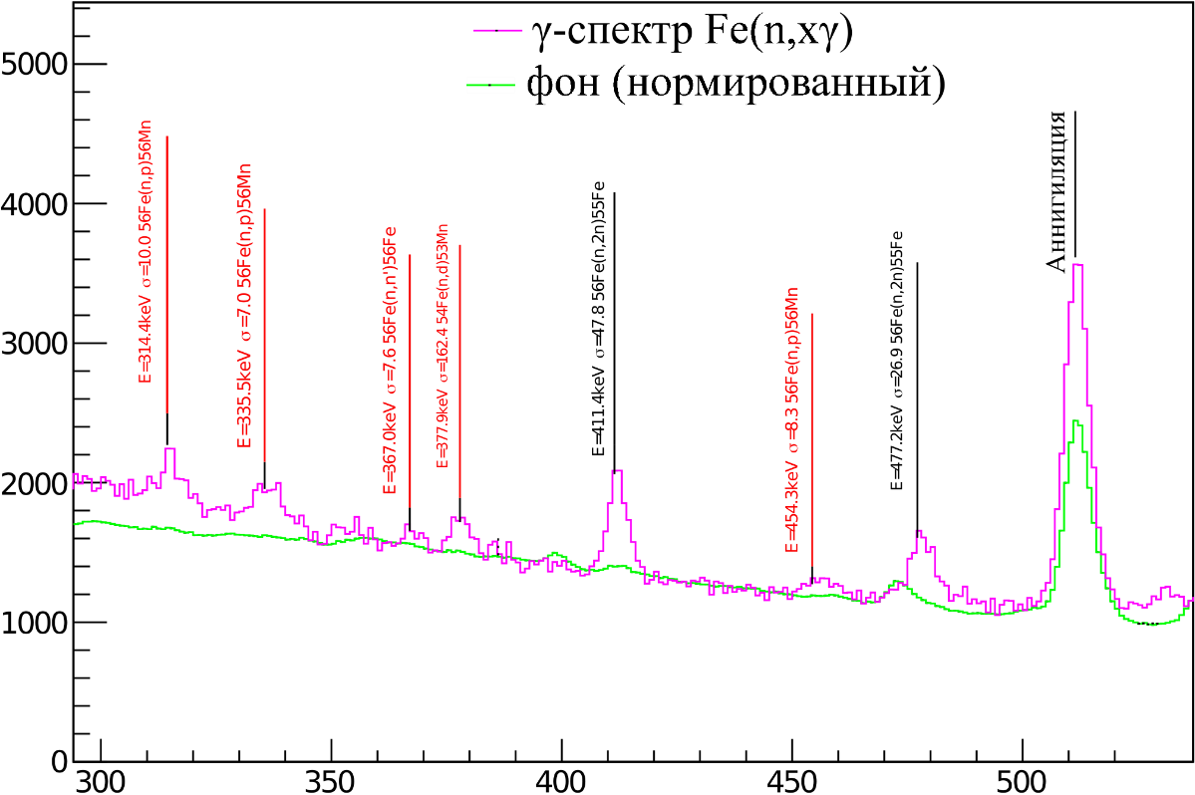

*Рис. 7. Пример расшифровки спектра γ-лучей, полученного в эксперименте*

*с железом, с помощью TalysLib. Красным выделены γ-переходы, ранее не наблю-*

*давшиеся в реакциях (n,xγ).*

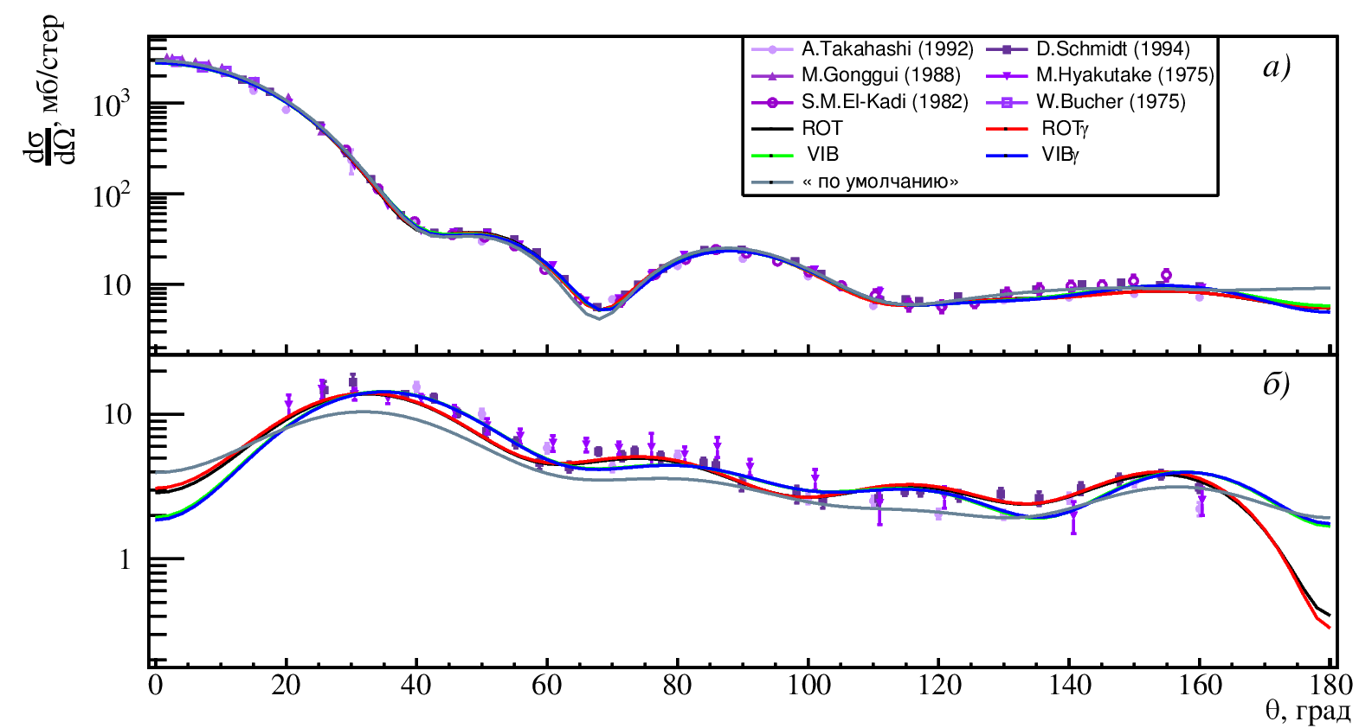

*Рис. 8. Пример оптимизации параметров оптического потенциала для упругого а) и неупругого с возбуждением первого состояния б) рассеяния нейтронов энергии 14 МэВ на ядрах 56Fe с помощью TalysLib. Кривые разных цветов соответствуют применению различных подходов к описанию природы первого возбужденного состояния.*

В TalysLib частично реализован функционал, позволяющий запрашивать экспериментальные данные из базы EXFOR (в формате C4) и оцененные данные в ENDF-6 совместимом формате. Пример выдачи набора экспериментальных данных для углового распределения неупруго рассеянных на 12С нейтронов приведен на рисунке 9.

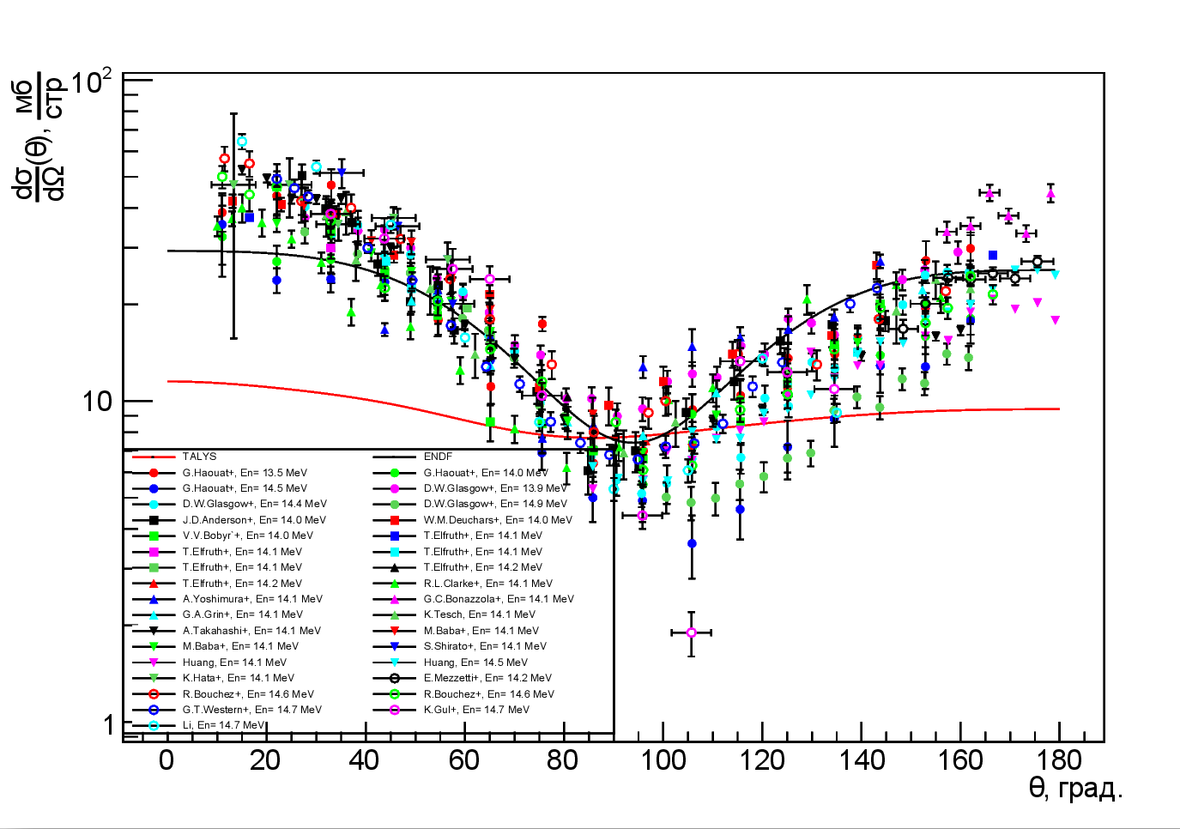

*Рис. 9. Набор экспериментальных данных по неупругому рассеянию нейтронов на 12С с начальными энергиями 13-15 МэВ, собранный с помощью TalysLib в сравнении с результатами расчета в TALYS и оцененным угловым распределением ENDF-B VIII.*

Наши наработки по TalysLib доложены на конференциях «Алушта-2022», «Ядро-2022», «Концентрированные потоки энергии в космической технике, электронике, экологии и медицине». Подана заявка на грант РНФ №23-72-01111 «Разработка информационной системы TalysLib для осуществления простого и быстрого доступа к ядерным данным».

**Публикации**

1. Н. Ю. Милованов, И. Д. Дашков, Н. А. Федоров и др. УЗФФ, 4 (2022) 2240301

2. И. Д. Дашков, Н. А. Федоров, Д. Н. Грозданов и др. Изв. РАН, Сер. Физ. 86 (2022) 1081

3. Aleksakhin V. Yu., Razinkov E. A., Rogov Yu. N. et al., PEPAN Letters, 19(6), 699–705.

**Премии ЛНФ**

III место: Цикл работ «Измерение углового распределения нейтронов с энергией 14.1 МэВ, рассеянных на ядрах углерода».

Авторы от ЛНФ: И.Д. Дашков, Н.А.Федоров, Д.Н. Грозданов, Ю.Н. Копач, Т.Ю. Третьякова, В.Р.Ской

**Диссертации**

Д.Н. Грозданов, «Развитие и использование метода меченых нейтронов с энергией 14 МэВ, для исследования ядерных реакций и определения на элементной структуры на веществ, содержащих углерод, кислород или хром». Диссертация на соискание учёной степени к.ф-м.н.

**Заявки на гранты РНФ**

1. 22-62-00035 «Разработка методики определения содержания углерода и других элементов в почве с помощью метода меченых нейтронов.»
2. 23-42-00086 «Разработка методики позиционно-чувствительного нейтрон-гамма элементного анализа и метода построения нейтронных изображений с разделением по энергии налетающих нейтронов.»
3. **23-12-00239 «Разработка методики позиционно-чувствительного нейтрон-гамма элементного анализа.» -- поддержана.**
4. 23-62-10027 «Разработка методики и создание прототипа мобильной установки для определения содержания углерода в почве с помощью метода меченых нейтронов.»
5. 23-22-00362 «Исследование возможности применения нейтронного источника на базе ускорителя ЭГ-5 для целей элементного анализа.»
6. 23-72-01111 «Разработка информационной системы TalysLib для осуществления простого и быстрого доступа к ядерным данным»

Руководитель проекта /Копач Ю.Н. /